

**МИНОБРНАУКИ РОССИИ**

**федеральное государственное бюджетное образовательное учреждение**

**высшего образования**

**«Московский государственный технологический университет «СТАНКИН»**

**(ФГБОУ ВО «МГТУ «СТАНКИН»)**

|  |  |
| --- | --- |
| **Институт  информационных технологий** | **Кафедра информационных систем** |

|  |  |  |  |
| --- | --- | --- | --- |
| **Основная образовательная программа 09.03.02 «Информационные системы и технологии»**  **Отчет по дисциплине «Операционные системы»** | | | |
| **по лабораторной работе №7** | | | |
|  | | |
|  | | |
| **Проверил**  **доцент** |  | **Подвигина Е.А.** |
|  | подпись |  |
| **Выполнил**  **студент группы ИДБ-22-06** |  | **Мустафаева П.М.** |
|  | подпись |  |

ВВЕДЕНИЕ

Целью данной лабораторной работы является изучение создания простых Bash-скриптов.

## создание скрипта

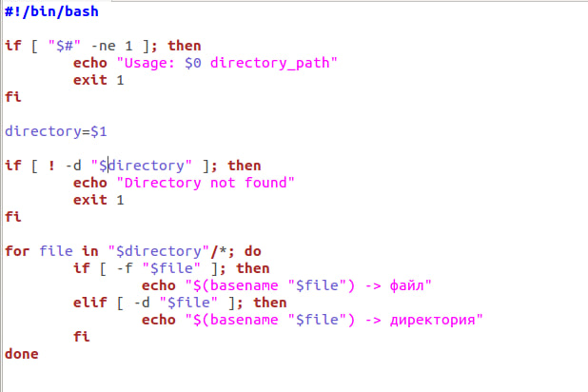

Рис. 1.1. Наполнение С-файла

## результат работы

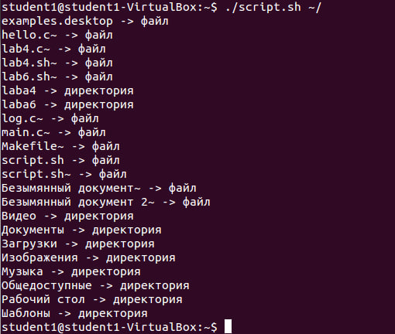

Рис. 1.2. Вывод полученных данных

ЗАКЛЮЧЕНИЕ

В результате выполнения лабораторной работы была изучен способ получения информации о составе той или иной директории. С помощью создания Bash-программы было реализован данный функционал.